Nombre: Diana Gabriela López Gómez
Matrícula: BEO4108
2°A
Universidad LAMAR
Tecnologías de la información l
26/02/16

¿Qué es una lista de correo y cómo funciona?

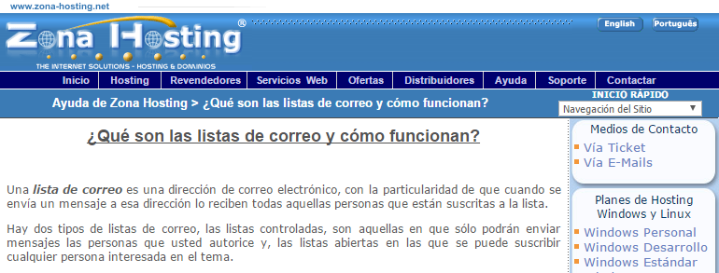

Esta captura explica que las listas de correo son direcciones de correo electrónico y, que cuando se envía un mensaje en una de ellas, lo reciben los usuarios suscritos a estas.
También la captura explica que hay dos tipos de listas de correo, una en donde el usuario controla quién puede enviar mensajes y quién no, según quiera, y la otra en la que cualquier persona se puede suscribir si está interesada en el tema.

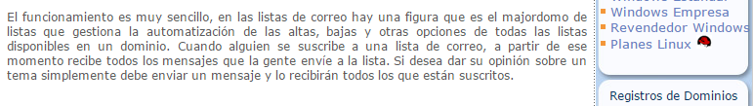
La captura explica que hay una figura que actúa como mayordomo y que se encarga de gestionar la automatización de las opciones de todas las listas disponibles en un dominio.
Y, cuando una persona se suscribe a una lista, automáticamente le llegan los mensajes que alguien haya enviado a la misma.

